**ПРАЗДНИКИ**

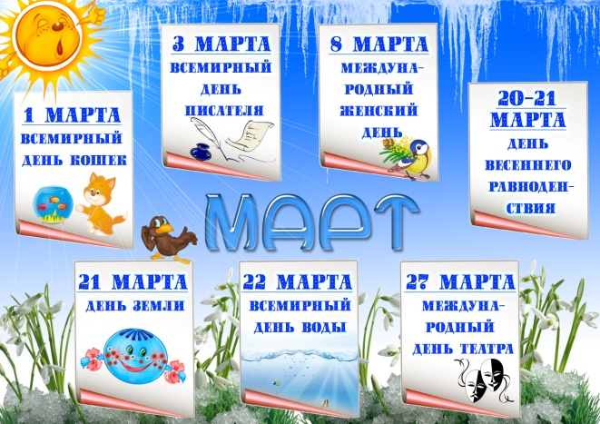

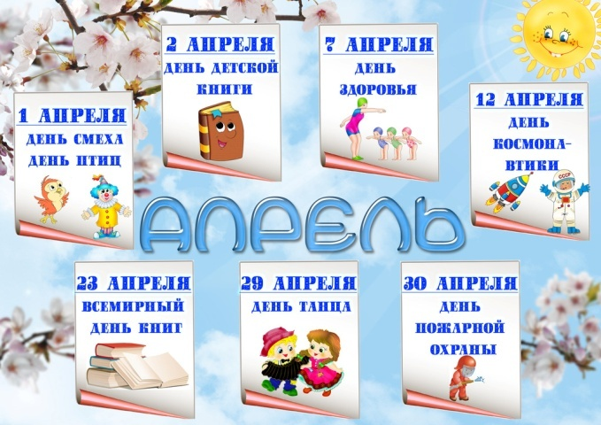

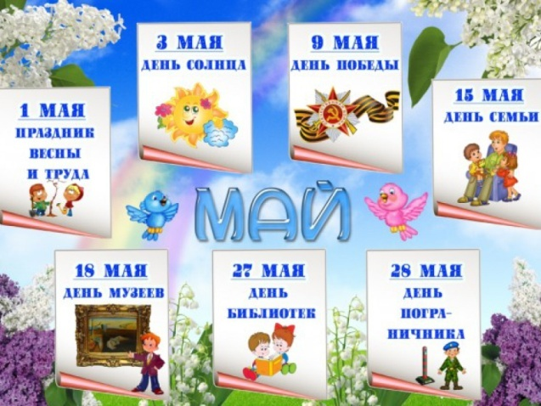

** МДОУ "Детский сад № 231"**

***ГАЗЕТА ДЛЯ РОДИТЕЛЕЙ***

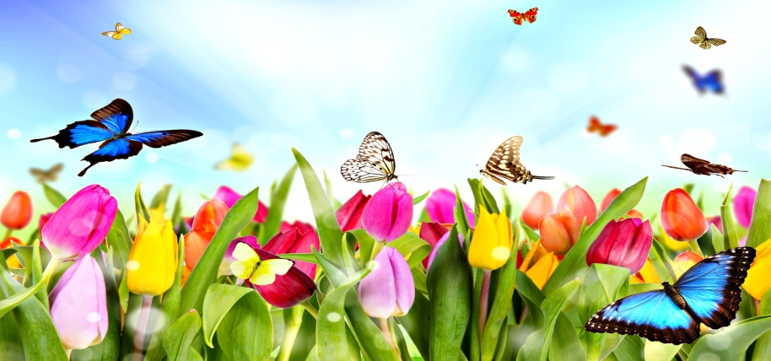

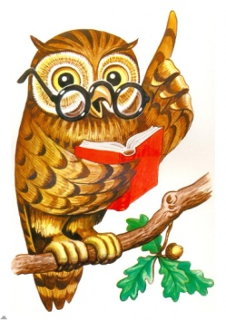**ПЕССИМИЗМ И ЗДОРОВЬЕ**

Существует четыре области, где пессимизм может пагубно влиять на качество жизни: во-первых, пессимист чаще и легче впадает в депрессию; во-вторых, он добивается меньших успехов, чем позволяют его способности (помните: страх неудачи?); в-третьих, статистически показано, что чем больше плохих событий переживает человек, тем чаще он болеет.

Поскольку пессимисты встречаются в жизни с большим количеством плохих событий, их здоровье оказывается под угрозой. И, наконец, жизнь приносит пессимисту недостаточно радостей.

**ОПТИМИЗМ НАДЕЖДЫ** заключается в формировании адаптивного и адекватного способа мышления, способствующего лучшему состоянию здоровья и большей успешности человека в целом.

Стиль объяснения причин своих неудач, несмотря на свою устойчивость, поддается коррекции. Это подтверждено многочисленными исследованиями.

Оптимизм - не панацея. Оптимисты тоже болеют, с ними случаются неприятности, от них уходят любимые.

Но болеют они реже, выздоравливают быстрее, в их жизни больше радостей.

Оптимизм - всего лишь полезное дополнение к мудрости. Сам по себе он не способен привнести смысл в существование человека. Это инструмент, помогающий личности успешно достичь поставленных целей.

**Стоит быть оптимистом, чтобы получить дополнительный шанс на успех, радость жизни, здоровье. Оптимизму можно научиться! Оптимизму нужно учится!**

Материал подготовила:

педагог-психолог Гроза О.И.

**МУДРЫЕ СОВЕТЫ**

Детству должны оказывать величайшее уважение (Жан-Жак-Руссо)

Не должно быть детей, душу которых гложет мысль, что они ни на что не способны (В.А. Сухомлинский)

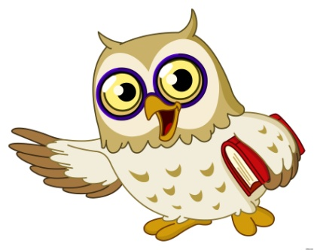Ребенок не дисциплинирован и зол потому, что страдает (Я. Корчак)

Ребенок - это сто масок, сто ролей способного актера, и надо дать ему возможность сыграть на прекрасной сцене детства эти сто ролей (Я. Корчак)

Ребенок заражается примером в сто раз сильнее, чем самыми красноречивыми и разумными поучениями (Л.Н. Толстой)

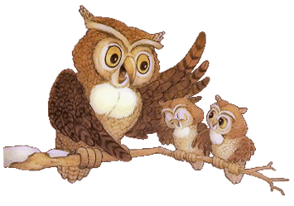Кто не может взять лаской, тот не сможет взять строгостью (А.П. Чехов)

**МАЙ**

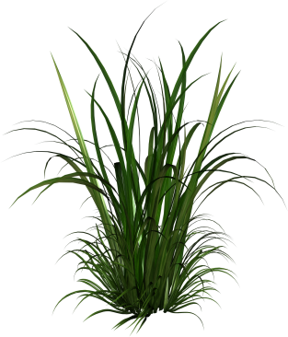Обратите внимание Вашего ребенка на тепло майского дня. Учите малыша радоваться молодой зелени травы, деревьев, голубому небу, солнышку, веселым голосам птиц. Расскажите, что в народе говорят, что май - это месяц травы и цветов, что есть народная поговорка: "Пришел май - над кустом рай". Объясните её значение.

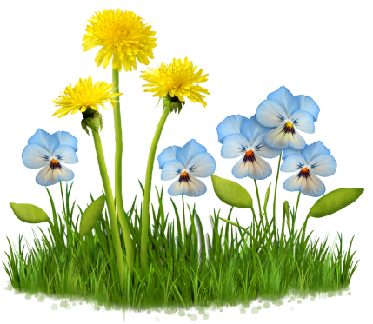Май - самый радостный месяц весны. Это лучшее время года. Природа полностью ожила, расцвета. Появились ландыши, одуванчики, мать-и-мачеха. Расцветает сирень. Царит красота.

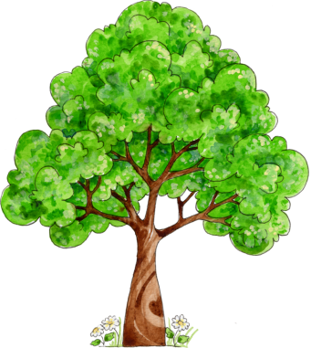Продолжайте наблюдать за деревьями, кустарниками. Обратите внимание ребенка на то, что деревья одели зеленый наряд, что на них стало больше листочков. Некоторые из листочков похожи на свернутые платочки. Спросите, листочки какие? (красивые, зеленые, клейкие, пахучие).

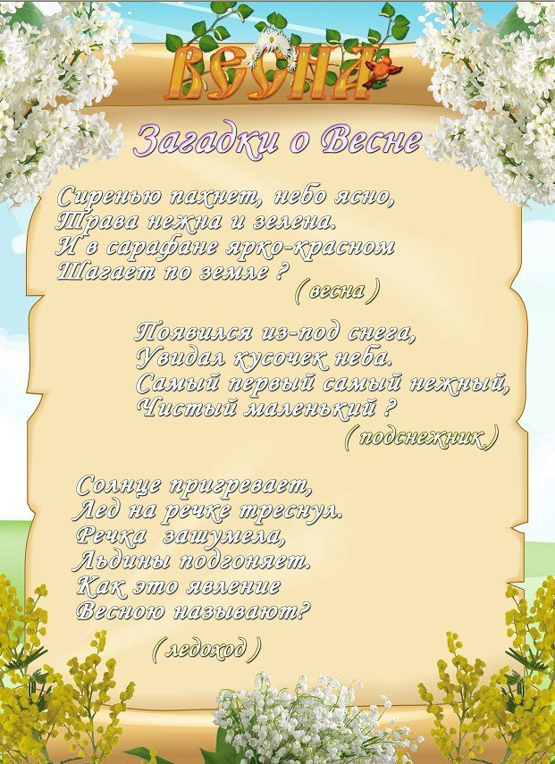

**МАРТ**

На Руси март называли капельником, протальником, весновеем, грачевником. Спросите у ребенка, догадывается ли он откуда эти нахвания. Если нет, объясните.

Обсудите с ребенком весенние пословицы и народные приметы. Объясните их значение.

В марте мороз скрипуч, да не жгуч.

В марте день с ночью меряется.

Март - не весна, а предвесенье.

Хороший год по весне видно.

Матушка Весна всем красна.

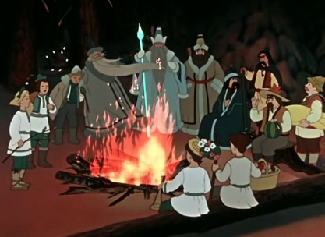Познакомьте ребенка со сказкой-повестью С.Я. Маршака "Двенадцать месяцев". Где девушка, по чужой прихоти отправляется в зимний лес за подснежниками и встречает у костра 12 братьев-месяцев.

В этой сказке хорошо просматриваются приметы различных времен года. По возможности посмотрите одноименный мультфильм.

**АПРЕЛЬ**

Снегогон, солнечник, цветень, водолей - так ласково звали славяне этот месяц. Обсудите с ребенком эти названия.

На прогулке покажите ребенку, как из-под прошлогодней листвы пробивается молодая трава. Ее иголочки - нежные и мягкие, но у них не хватает сил найти себе дорогу к свету.

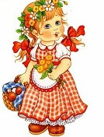Деревья пока стоят голые, но на них уже появилась зеленая кружевная "вуаль" из набухших почек. Обратите внимание на то, что листья у разных деревьев появляются в разное время.

Просыпаются от зимней спячки насекомые. Погреться на солнце выползли жуки. У зарослей вербы можно услышать тихое жужжание - это появились первые пчелы.

Ручьи. Вот Вам еще одно любимое занятие. Смастерите из цветной бумаги разные кораблики и отправляйтесь в дальнее плавание - запускайте их, веселитесь, восторг и долгие воспоминания Вам обеспечены!